

MATERIA: INTRODUCCION A LA MEDICINA VETERINARIA Y ZOOTECNIA

DOCENTE: MVZ MARIA MAGDALENA ROJAS SANCHEZ

ALUMNO: ALEJANDRO DANIEL ALVAREZ VÁZQUEZ

TEMA: LA ZOOTECNIA

TERCER PARCIAL

TUXTLA GUTIERREZ, CHIS.

NOVIEMBRE 13, 2022

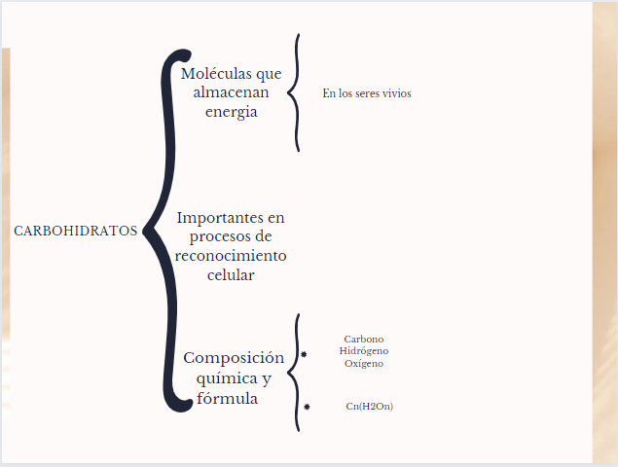

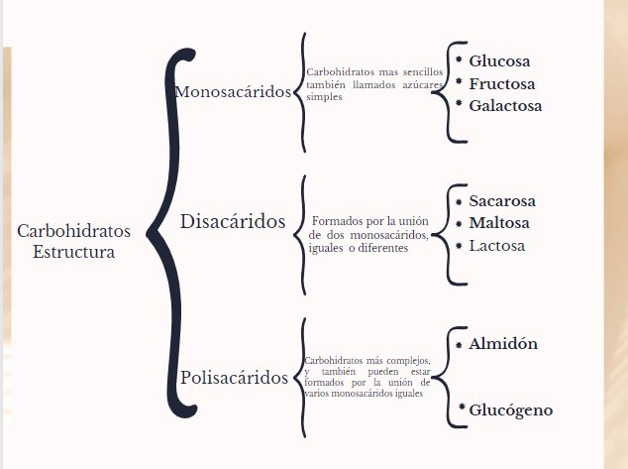

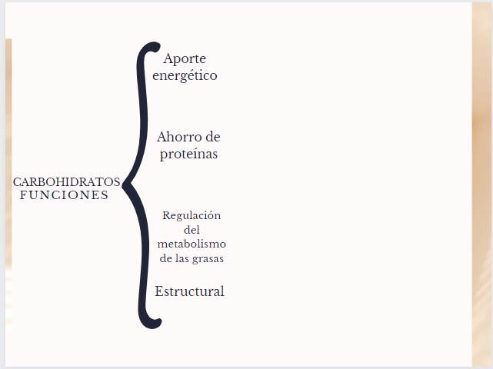

GLUCÓLISIS

Ruta metabólica, formada por diez reacciones enzimáticas, mediante la que se degrada una molécula de glucosa hasta dos moléculas de piruvato, además de producir energía en forma de ATP y de NADH. Es una ruta metabólica universalmente distribuida en todos los organismos y células. Su función es la degradación de glucosa y otros monosacáridos para la obtención de energía.

- Fases:

a) Preparatoria: Cuatro reacciones: dos son de fosforilación y consumen 2 ATP por molécula de glucosa.

b) la ruptura de la hexosa produce 2 triosas, que acaban en 2 moléculas de gliceraldehido-3-P.

c) De beneficios: Oxidación del gliceraldehido-3-fosfato (x 2) hasta piruvato (x 2) y formación acoplada de ATP en 2 de las reacciones, en total se forman 4 ATP y 2 NADH.

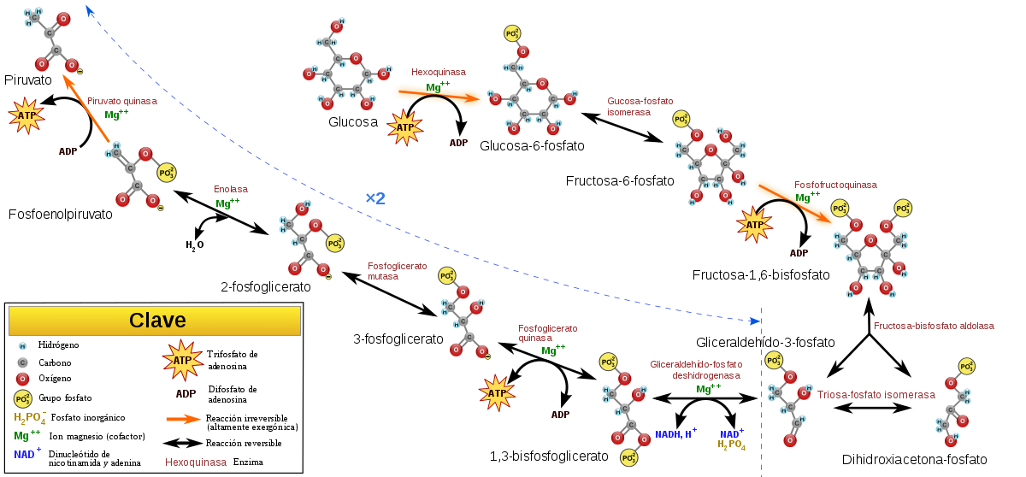

GLUCONEOGÉNESIS

proceso de síntesis de glucosa a partir de precursores que no son carbohidratos. En la gluconeogénesis el piruvato se convierte en glucosa. Los precursores de la glucosa, no carbohidratos, se convierten primero en piruvato o entran en la vía en intermediarios posteriores, como el oxalacetato y la dihidroxiacetona fosfato. Los principales precursores son el lactato, los aminoácidos y el glicerol.

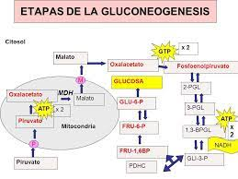

# Bibliografía

anónimo. (9 de junio de 2021). *Biología- Gluconeogeénesis.* Obtenido de http://www.pace.utalca.cl/wp-content/uploads/2021/06/Biolog%C3%ADa_10-Gluconeog%C3%A9nesis1.pdf

José. (19 de mayo de 2020). *alimentación.* Obtenido de https://www.unnoba.edu.ar/wp-content/uploads/2020/05/alimentaci%C3%B3n-clase-4-archivo-2-Carbohidratos.pdf

Rebolledo , L., & Rebolledo, I. (20 de Febrero de 2006). *Carbohidratos.* Obtenido de https://www.oatec.org.ar/oatec2020/wp-content/uploads/sites/13/2020/05/Carbohidratos-UCLA.pdf

Tejedor, C. (28 de Junio de 2007). *Glucólisis.* Obtenido de https://exa.unne.edu.ar/biologia/fisiologia.vegetal/Glucolisis.pdf